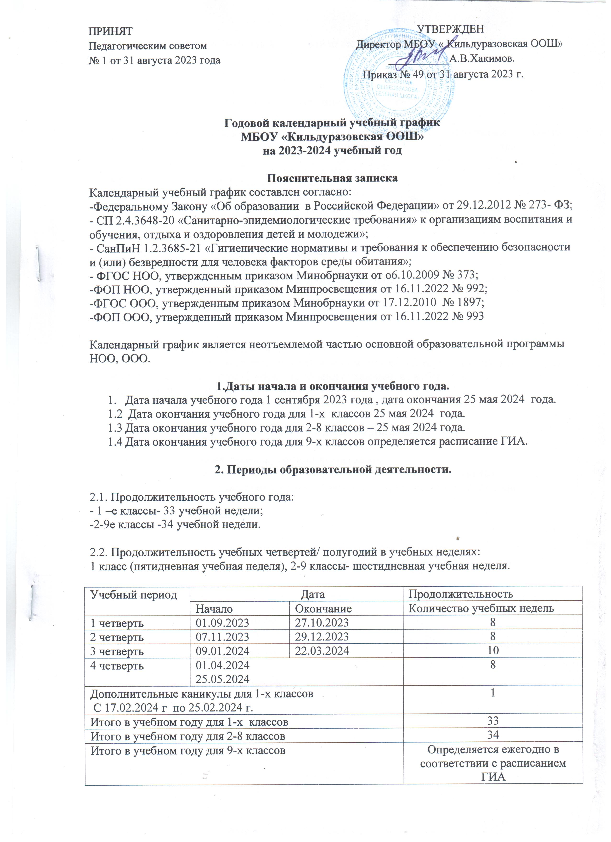
- Сроки проведения промежуточной итоговой аттестации обучающихся с 15 апреля по 25 мая 2024 года.

- Продолжительность каникул в течение учебного года:

 | Дата начала каникул | Дата окончания каникул | Продолжительность в днях
Осенние | 28.10.2023 г. | 06.11.2022 г. | 10 дней
Зимние | 30.12.2023 г. | 08.01.2024 г. | 10 дней
Весенние | 23.03.2024 г. | 31.03.2024 г. | 9 дней
Для обучающихся 1 класса устанавливаются дополнительные недельные каникулы в феврале месяце с 17.02.2024 по 25.02.2024 г

- Продолжительность учебной недели:
1 классы- пятидневная учебная неделя;
Обучающиеся с ОВЗ по адаптированным программам- пятидневная рабочая неделя;
2-9 классы – шестидневная рабочая неделя.
- Сменность занятий:
1-9 классы- 1 смена.

- Продолжительность уроков:
Для 1-х классов применяется «ступенчатый» метод постепенного наращивания учебной нагрузки в сентябре, октябре -3 урока по 35 минут каждый, в ноябре, декабре – 4 урока по 35 минут, со второго полугодия - 4 урока по 45 минут.
2-9 классы – 45 минут.

Начало учебных занятий 8.00 часов, согласно расписанию.

- Сроки проведения промежуточной аттестации.
Промежуточная аттестация проводится без прекращения образовательной деятельности по предметам учебного плана с 15 апреля по 25 мая 2024 года.

- Расписание звонков.

Урок | Начало урока | Конец урока
1-ый | 8.00 | 8.45
2-ой | 8.55 | 9.40
3-ий | 9.50 | 10.35
4-ый | 10.50 | 11.35
5-ый | 11.45 | 12.30
6-ой | 12.40 | 13.25

9. Внеурочная деятельность (кружки , индивидуальные консультации) проводятся с 12.00 до 15.00

